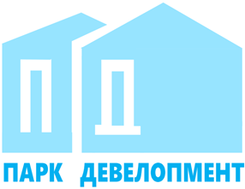
Общество с ограниченной ответственностью
«Парк Девелопмент»
Адрес места нахождения: 354340, Краснодарский край, г.о. город-курорт Сочи,
г. Сочи, пр-кт Континентальный д. 6, офис 6
ОГРН 1212300001341, ИНН 2367017468/КПП 236701001

Участникам закупки

УВЕДОМЛЕНИЕ ОБ ОТМЕНЕ РЕЗУЛЬТАТОВ ПРОВЕДЕНИЯ ЭЛЕКТРОННОГО РЕДУКЦИОНА

ЛОТ 86 - 22 ОРЭФ «Поставка молниезащиты для Апартаментов блока А и Апартаментов блока Б»
Настоящим ООО «Парк Девелопмент» уведомляет об отмене результатов проведения электронного редукциона, в связи с Технической ошибкой допущенной в ч.5 редукционной документации.

